Bijlage 7: Programma van Eisen en Wensen Bluskleding

Inhoud

2 Algemene uitleg PvE 2
2.1 Algemeen 2
2.2 Gebruik PvE t.b.v. Toetsingscriterium 2 2
3 PvE Bluskleding 3
1. Specificaties Bluskleding algemeen 3
2. Specificaties Blusjas 8
3. Specificaties Blusbroek 11
4. Specificaties Dienstverlening 13

Algemene uitleg PvE

Algemeen
Dit programma van Eisen (PvE) beschrijft de gestelde eisen en wensen.

- Eisen zijn hierbij verplicht om aan te voldoen. De mate van invulling van bepaalde eisen zal worden beoordeeld, zie daarvoor hoofdstuk vier van het Beschrijvend Document.

Gebruik PvE t.b.v. Toetsingscriterium 2
Naast dat dit PvE de eisen en wensen beschrijft dient dit PvE ook gebruikt te worden ten behoeve van het invullen van Toetsingscriterium T2 Uitleg beantwoording PvE. Vul daarvoor de kolom ‘Uw antwoord’ in op basis van de eis en de gevraagde toelichting en lever het PvE ingevuld in bij uw Inschrijving (zoals ook weergegeven in bijlage D: checklist voor Deelnemer)

- Wanneer er in de gevraagde toelichting ‘Ja/Nee’ staat dient u in de toelichting louter Ja of Nee te vermelden. Dit dient als akkoordverklaring op de verplichtte eis. Wanneer uit de beantwoording blijkt dat Deelnemer niet kan voldoen aan de eisen door het invullen van een ‘nee’ wordt Deelnemer uitgesloten van Deelname, en komt uw inschrijving niet meer voor gunning in aanmerking.
- Het antwoord op het PvE dient rechtsgeldig ondertekend te worden.
- U mag bij beantwoording de kolombreedte en hoogte aanpassen als u meer informatie kwijt wilt, daarnaast mag u bij uw antwoord verwijzen naar bijlagen in uw Inschrijving wanneer u de informatie niet kwijt kunt in de kolommen.
- Zie verder Hoofdstuk8 van het Beschrijvend Document.

PvE Bluskleding

Nr. | Omschrijving eis/wens | Eis of Wens | Gevraagde toelichting | Uw antwoord t.b.v. T2

1. Specificaties Bluskleding algemeen
E.A01 | Uitgangspunten bluskleding  - Is geschikt voor regulier brandweerwerk: het redden van mens en dier en het voorkomen en bestrijden van brand en het verlenen van hulp bij ongevallen.  - Is voor de drager de beste mix tussen:  - Bescherming tegen invloeden van buiten (hoge stralingstemperatuur, vocht, mechanisch geweld, e.d.)  - Welzijn tijdens zijn/haar werkzaamheden (draagcomfort, bewegingsvrijheid, voorkomen van warmtestuwing in het lichaam, vochtregulatie, e.d.).  - Bescherming tegen (vervuiling als gevolg van bijvoorbeeld rook, roet en lichaamsvocht SO).  - De systeembenadering i.r.t. persoonlijke bescherming (compatibiliteit) met andere persoonlijke beschermingsmiddelen is geborgd. De onderdelen waar hierbij aan gedacht moet worden zijn o.a.; veterlaarzen, helm met hollanddoek, helm met korte nekflap, balaclava, handschoen, ademluchttoestel, harnas en valbeveiliging.  - Snel kunnen aan en uittrekken i.c.m. bluslaarzen.  - De nadruk bij I en II ligt hierbij eerder op het voorkomen van hitte-stress dan op thermische-protectie.  - Het beschermingsniveau wordt (i.v.m. vrijwilligers) onafhankelijk van enige onderkleding behaald. | Eis | Ja/Nee, geef visueel middels een tekening aan hoe uw kleding is opgebouwd (lagen en voorzieningen op het pak) en welke stoffen, materialen, voorzieningen en halffabricaten zijn gebruikt, inclusief specificaties.  En leg uit waarom uw kleding de beste mix is zoals gevraagd in punt b, waarbij alle subonderdelen van punt b aan bod komen.
E.A02 | Concept bluskleding  Een combinatie van één apart aan te trekken blusjas en één apart aan te trekken blusbroek.  - De blusjas is hierbij een z.g. kort model met een iets verlengd achterpand (ter voorkoming van opkruipen bij dragen ademluchttoestel).  - De blusbroek is een model tot net boven aan het middel (navelhoogte).  - Voor nadere specificaties blusjas en blusbroek zie deel 2 en 3 van dit PvE. | Eis | Ja/Nee, geef visueel aan hoe het model er uit ziet.
E.A03 | CE-markering bluskleding  Blusbroek en blusjas zijn voorzien van een CE-markering waarmee fabrikant verklaart dat de kleding zoals geëist in dit PvE voldoet aan de op dit moment van toepassing zijnde richtlijnen en verordeningen. | Eis | Ja/Nee
E.A04 | Normeringen bluskleding  Voldoet aan de volgende normen en bijbehorende niveaus binnen deze normen:  - EN 469:2006+ /A1:2006 + /AC:2006  - Heat transfer index (flame) minimaal performance level 2 (Xf2)  - Heat transfer (radiation) minimaal performance level 2 (Xr2)  - Water penetration minimaal level 2 (Y2)  - Vapour resistance minimaal level 2 (Z2)  - EN 1149-5:2018  - EN-ISO 13688:2013 | Eis | Ja/Nee, lever als bijlage geldige certificaten en bijbehorende volledige testcertificaten en volledige rapporten aan van een notified body, waaruit blijkt dat de kleding aantoonbaar aan deze normen voldoet. Hier dienen ook de behaalde waarden van punt a te worden weergegeven.  De certificaten en rapporten zijn in de Engelse, Duitse of Nederlandse taal of u levert naast het origineel een vertaling aan in één van deze talen.
E.A05 | Stofsamenstelling buitenlaag  De stof die gebruikt worden voor de buitenlaag van de bluskleding is opgebouwd uit de volgende materiaalsamenstelling:  - 75% meta-aramide  - 23% para-aramide  - 2% antistatische vezels | Eis | Ja/Nee, geef aan hoe u aan deze eis voldoet.
E.A06 | Doorscheurweerstand buitenlaag  De stof die gebruikt worden voor de buitenlaag van de bluskleding is voorzien van een doorscheurweerstand (> 140N). | Eis | Ja/Nee, leg uit hoe u aan deze eis voldoet en welke uitvoering van ribstop er wordt toegepast.
E.A07 | Permanente finish buitenlaag  De buitenlaag van de bluskleding is dusdanig geïmpregneerd dat voor minstens twintig wasbeurten conform wasprogramma (programma zware vervuiling) er geen enkele her-impregnatie nodig is om de originele afstotende eigenschappen conform EN 469:2005+ /A1:2006 + /AC:2006 te behouden (zoals in eis E.A04). | Eis | Ja/Nee, leg uit hoe deze permante finish gegarandeerd wordt bij het wasprogramma zware vervuiling en lever geldige testcertificaten die dit aantonen.  Leg uit hoe de impregnatie opnieuw kan worden uitgevoerd.
E.A08 | Slijtage en vochtoptrekking  Zowel de blusjas en blusbroek zijn voorzien van adequate voorziening ter voorkoming van optrekkend vocht en zijn adequaat voorzien tegen slijtage/rafelen aan alle randen van de kleding of gebieden waar slijtage verwacht wordt. | Eis | Ja/Nee, geef aan hoe uw kleding hiermee is uitgerust.
E.A09 | Waterkering  De blusjas en blusbroek (inclusief kraag van de jas) zijn voorzien van een waterkering: De waterkering is een bi component ePTFE uitvoering waarbij de componenten niet gelamineerd zijn | Eis | Ja/Nee
E.A10 | Zakken en lussen blusjas en blusbroek algemeen  - Alle zakken en lusjes zijn zo geplaatst dat bereikbaarheid van de zakken en lusjes niet in het gedrang komen bij het dragen van een ademluchttoestel.  - De binnenzijde van alle zakken is van een dusdanig stevig materiaal dat scheuren en/of slijtage door gereedschappen geplaatst in de zakken niet voorkomt.  - Alle zakken zijn voorzien van een drain en/of opening waardoor water en/of vuil kan uittreden. Tenzij de zak een dusdanig open structuur heeft dat water en vuil sowieso niet kunnen blijven zitten.  - Alle afsluitbare zakken, behalve de portofoonzak(E.J07), aan de buitenzijde zijn dusdanig afsluitbaar dat geen vloeistoffen de zakken kunnen binnendringen bij een gesloten zak.  - Alle geëiste afmetingen van alle beschreven zakken en lusjes zijn plusminus. Enige afwijking is toegestaan. | Eis | Ja/Nee, geef per onderdeel (a t/m d) aan hoe uw kleding hiermee is uitgerust voor alle zakken.
E.A11 | Striping en uitingen buitenzijde bluskleding  - Voldoet aan de nieuwe huisstijl bluskleding zoals die wordt uitgegeven door Brandweer Nederland.  - De kleur van de van de bluskleding is “khaki”.  - Iedere mouw op de blusjas wordt voorzien van een geborduurd brandweer embleem overeenkomstig de huisstijl van Brandweer Nederland.  - Geen ‘Brandweer’ en korpsnaam op de rug van de blusjas.  - De striping is gesegmenteerd uitgevoerd en geseald op de bluskleding.  - Voor informatie zie: https://www.brandweer.nl/huisstijl/over-de-huisstijl en voor vragen kunt u contact opnemen met huisstijl@ifv.nl. | Eis | Ja/Nee, geef visueel aan hoe de striping en uitingen op het pak worden voorzien (ook bij de verschillende maten).  Geef aan welk merk en type striping u gebruikt.
E.A12 | Levensduur bluskleding  De bluskleding heeft een technische en functionele levensduur van minimaal 50 wasbeurten conform wasprogramma (programma zware vervuiling) en/of acht jaar na productie af fabriek.  Dat wil zeggen dat de bluskleding zoals gespecificeerd in dit PvE tot en met einde levensduur functioneel nog geheel zo gebruikt kan worden waar deze voor bedoeld is, en dat de bluskleding nog steeds voldoet aan dit PvE. Dit zonder enig standaard onderhoud. | Eis | Ja/Nee, leg uit hoe u deze levensduur kunt garanderen en wat een eventuele langere levensduur is.  .
E.A13 | Labels en identificatie  In zowel de blusjas en blusbroek is naast de wettelijke vereisten m.b.t. labels in kleding een (gecombineerde) label geplaatst waarop tenminste de volgende gegevens zijn vermeld:  - De Veiligheidsregio afgekort (VRF),  - De naam, handelskenmerk of andere identificatie van de fabrikant en/ of zijn vertegenwoordiger,  - Nader te bepalen QR- of barcode  - Datum van productie af fabriek,  - Geen naam van de gebruiker,  - De labels zijn thermische labels en dienen door een hittepers verwijderd en geplaatst kunnen worden of zijn gestikte labels.  - In verband met vochtregulatie hebben de labels een maximale afmeting van 150 cm² per label en zijn daar geplaatst waar de blusjas en blusbroek elkaar overlappen.  - In de blusjas en de blusbroek is tevens een RFID-chip geplaatst. | Eis | Ja/Nee, leg (visueel) uit hoe en waar de labels en de RFID-chip worden geplaatst.
E.A14 | Maten  De blusjas en blusbroek dienen minimaal geleverd te kunnen worden in de volgende confectiematen, conform EN 13402-2:2002:  - XS, S, M, L, XL, XXL, XXXL  Per confectiemaat dienen minimaal en maximaal drie verschillende lengtematen leverbaar te zijn. Waarvan één korter dan de standaard confectiemaat en één langer dan de standaard confectiemaat, en één de standaard confectiemaat.  Wanneer noodzakelijk kan een blusjas en blusbroek geheel op maat gemaakt worden. | Eis | Ja/Nee, leg uit hoe u aan deze eis voldoet.

2. Specificaties Blusjas
E.J01 | Kraag  Voorzien van opstaande kraag die:  - Gesloten kan worden met een overslag en sluiting met klittenband,  - Niet verstelbaar is,  - Tevens loopt de rits van de jas niet door tot bovenin de kraag, maar tot de onderkant van de kraag. | Eis | Ja/Nee, leg (visueel) uit hoe de jas hier van is voorzien.
E.J02 | Ophanglus  Voorzien van een ophanglus aan de binnenzijde, onder aan de kraag. | Eis | Ja/Nee, leg (visueel) uit hoe de jas hier van is voorzien.
E.J03 | Voorziening t.b.v. schouderstukken  Voorzien van zo kort mogelijk onderbroken en afschermbare stukken klittenbandstroken aan voor en achterzijde, voor het bevestigen van functie-schouderstukken conform E.D07. | Eis | Ja/Nee, leg (visueel) uit hoe de jas hier van is voorzien.
E.J04 | Ritssluiting  De rits is voorzien van een overslag met klittenbandsluiting en voorzien van panieksluiting en trekkoord. | Eis | Ja/Nee, leg uit welke rits u gebruikt (merk, type en materiaal).
E.J05 | Schouderversteviging  Voorzien van schouderversteviging aan de buitenzijde ter voorkoming van slijtage bij het droog/leeglopen van de slangen. | Eis | Ja/Nee, leg (visueel) uit hoe de jas hier van is voorzien.
E.J06 | Schoudercomfort  Voorzien van extra schoudercomfort t.b.v. dragen adembescherming, dit aan de binnen- of buitenzijde. | Eis | Ja/Nee, leg (visueel) uit hoe de jas hier van is voorzien.
E.J07 | Portofoonzakken  Aan de voorzijde op borsthoogte links en rechts voorzien van een opgenaaide portofoonzak voor bevestiging van een portofoon.  - Hierbij is een voorziening getroffen zodat de portofoon antenne uit kan steken.  - Portofoonborging met klittenband.  - Maatvoering per zak: 90mm breed, 200mm hoog, 50mm diep.  - Model is harmonicamodel, dat wil zeggen dat de zak (deels) ‘ingeklapt’ kan worden zodat deze niet in de weg zit.  - Geen klittenband aan de binnenzijde. | Eis | Ja/Nee, leg (visueel) uit hoe de jas hier van is voorzien.
E.J08 | Lussen t.b.v. spreeksleutel  Aan de voorzijde boven iedere portofoonzak voorzien van een horizontale lus van 60mm breed t.b.v. van het deugdelijk bevestigen van de spreeksleutel van de c2000 en objectportofoon (klem van beiden is 40mm breed). | Eis | Ja/Nee, leg (visueel) uit hoe de jas hier van is voorzien.
E.J09 | Lus t.b.v. handlamp  Aan de voorzijde op borsthoogte, midden op de overslag van de rits voorzien van een horizontale lus t.b.v. het plaatsen van een handlamp. Maatvoering: 50mm. | Eis | Ja/Nee, leg (visueel) uit hoe de jas hier van is voorzien.
E.J10 | Insteekzakken  Aan de voorzijde op buikhoogte links en rechts voorzien een van bovenzijde benaderbare insteekzak met een minimaal inwendige maat van 180mm breed en 200mm diep. Elke zak is:  - Afsluitbaar met een klep met klittenband.  - Aan de binnenzijde voorzien van een geborgde lus met daaraan een drukknop t.b.v. ophangen accessoires (zoals handschoenen).  - De lus bevindt zich per zak zo veel mogelijk aan de zijkant, bij de linker zak zo veel mogelijk naar links, bij de rechter zak zo veel mogelijk naar rechts. Het doel hiervan is dat de lus aan de buitenzijde van de zak kan hangen, zodat ook buiten de zakken accessoires opgehangen kunnen worden. | Eis | Ja/Nee, leg (visueel) uit hoe de jas hier van is voorzien.
E.J11 | Napoleonzak  Eén binnenzak voor drager links op borsthoogte tussen de overslag en rits (napoleonzak), afsluitbaar met rits.  - Rits is minimaal 180mm lang,  - Lengte zak is minimaal 200 mm, bovenkant zak is gelijk met bovenkant rits, zak is aan onderkant langer dan rits.  - De insteek zijwaarts is minimaal 150mm (breedte). | Eis | Ja/Nee, leg (visueel) uit hoe de jas hier van is voorzien.  Geef aan welk merk en type rits u gebruikt.
E.J12 | Binnenzak  Aan de binnenzijde voor drager rechts op borsthoogte geplaatst. Afsluitbaar met klittenband. Minimaal 150mm breed en diep 170mm. | Eis | Ja/Nee, leg (visueel) uit hoe de jas hier van is voorzien.
E.J13 | Elleboogbescherming  Op de ellenbogen voorzien van bescherming tegen het binnendringen van scherpe/ puntige voorwerpen en een verhoogde weerstand biedt tegen slijtage bij het kruipen. | Eis | Ja/Nee, leg (visueel) uit hoe de jas hier van is voorzien.
E.J14 | Polsmanchetten  De mouwen zijn voorzien van flexibele polsmanchetten van een vlam vertragend breiwerk, voorzien van geïntegreerde dubbel gestikte duim gaten.  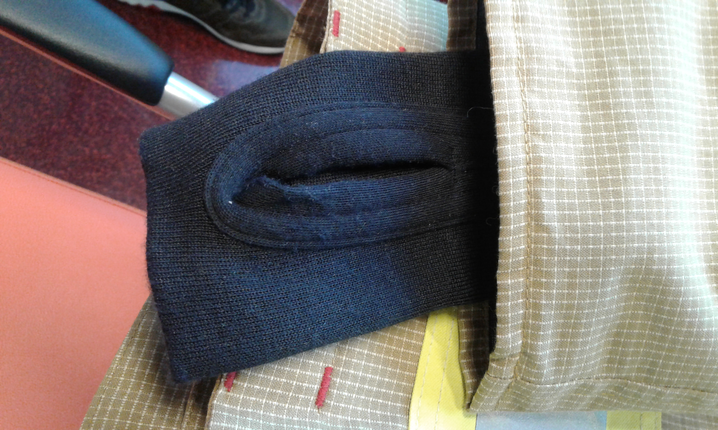  Afbeelding ter indicatie | Eis | Ja/Nee, leg (visueel) uit hoe de jas hier van is voorzien.

3. Specificaties Blusbroek
E.B01 | Bretels  Voorzien van afneembare verstelbare bretels, H model. Hierbij is het elastische gedeelte voorzien in de rug en niet aan de voorzijde. De banden zijn op de schouders niet voorzien van dempingsmateriaal (meer dan de platte bretelband).  Er is hierbij tevens rekening gehouden met vrouwelijke dragers, echter dienen de bretels universeel te zijn, dus geschikt voor vrouwelijke en mannelijke dragers. | Eis | Ja/Nee, leg (visueel) uit hoe de broek hier van is voorzien. Leg uit hoe er rekening is gehouden met vrouwelijk dragers.
E.B02 | Sluiting bovendeel middel  - De sluiting van het bovendeel van de broek bestaat uit een gulprits met overslag.  - Het uiteinde van de broek aan de bovenzijde van de broek kan worden afgesloten met een klittenband overslag. (Dit mag een aparte overslag zijn, maar ook gecombineerd met de overslag van de gulp)  - De taille van de broek kan aan de bovenzijde worden ingesteld/aangetrokken met een verstelbare tailleband, gespmodel. Dit zit gemonteerd aan de buitenzijde en niet geïntegreerd in de broek vanwege arbeidshygiëne. | Eis | Ja/Nee, leg (visueel) uit hoe de broek hier van is voorzien.
E.B03 | Dijbeenzakken  Op elke pijp op dijbeenhoogte voorzien van een bovenzijde benaderbare harmonicazak (geen insteekzak). Afsluitbaar met een klep met klittenband en zodanig uitgevoerd dat blijven haken tot een minimum wordt beperkt. Afmetingen 200mm breed x 300 mm diep.  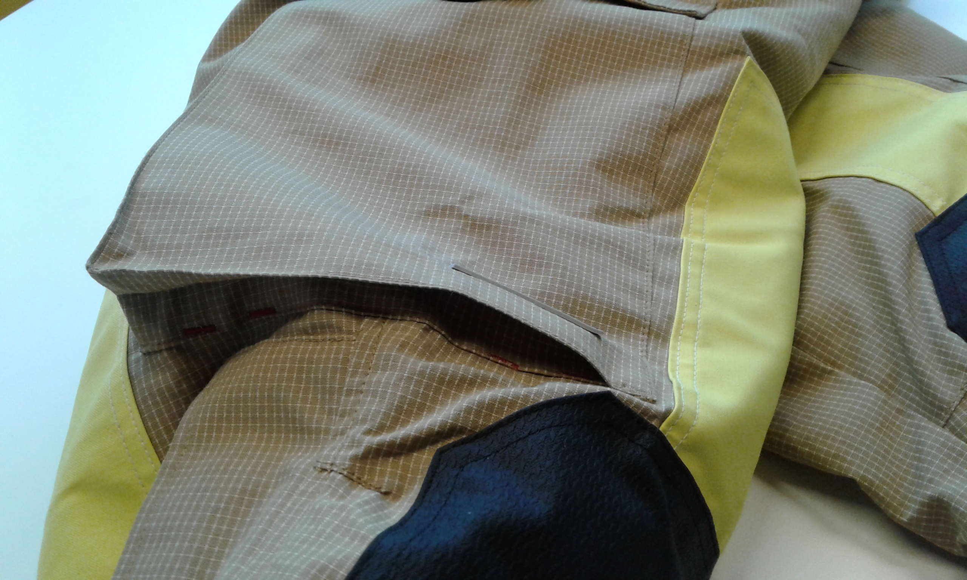  Afbeelding ter indicatie | Eis | Ja/Nee, leg (visueel) uit hoe de broek hier van is voorzien en hoe blijven haken tot een minimum wordt beperkt.
E.B04 | Kniebescherming en demping  Op de knieën voorzien van extra bescherming tegen het binnendringen van scherpe/ puntige voorwerpen en een verhoogde weerstand biedt tegen slijtage bij het kruipen, tevens voorzien van uitneembare kniepads/demping t.b.v. kruipcomfort. | Eis | Ja/Nee, leg (visueel) uit hoe de broek hier van is voorzien.
E.B05 | Binnenvoering  De binnenvoering van de gehele broek zit dusdanig vast dat deze niet in de weg zit bij het aan- of uitrekken van de broek als geheel en het los aan- of uitrekken van bluslaarzen. | Eis | Ja/Nee, leg (visueel) uit hoe de broek hier van is voorzien.

4. Specificaties Dienstverlening
E.D01 | Onderhoud  Opdrachtnemer kan voorzien in onderhoud en reparatiedienstverlening (zelf of bij derden) en voorziet in volledige garantieafhandeling.  De organisatie van Opdrachtnemer kan tevens fungeren als een ‘servicedesk’ voor Opdrachtgever, dit wanneer er vragen zijn over het gebruik of onderhoud. | Eis | Ja/Nee, licht toe hoe u hierin voorziet, hoe uw organisatie hierop is ingericht en wat voor (niveau van) dienstverlening u hierbij levert.  Hierbij dient bereikbaarheid, reactie- en de maximale reparatietijd weergegeven te worden.
E.D02 | Zelf onderhoud uitvoeren  Opdrachtgever mag zelf of via derden onderhoud (laten) uitvoeren aan (alle onderdelen) van de kleding waar dat mogelijk is.  Opdrachtnemer kan en zal (wanneer gewenst door Opdrachtgever), medewerkers van Opdrachtgever of van derden (bijv. wasserij of atelier) opleiden en certificeren zodat zij in ieder geval de kleding kunnen inspecteren en kleine reparaties kunnen uitvoeren. | Eis | Ja/Nee, geef voor de gehele bluskleding per onderdeel aan wat er mogelijk is in eigen beheer en welke middelen en opleiding daar voor nodig zijn.  Geef aan wat er mogelijk is om bij derden te laten uitvoeren.  Geef aan wat er niet mogelijk is om in eigen beheer of via derden uit te voeren is.
E.D03 | Inmeten  Opdrachtnemer voorziet in het inmeten van iedere persoon die bluskleding draagt of gaat dragen t.b.v. goed passende bluskleding.  - Opdrachtnemer dient minimaal 300 personen per jaar in te kunnen meten, verspreid over 8 verschillende locaties in de regio’s Flevoland.  - Inmeten zal zo veel mogelijk gebeuren per korps (circa 30 personen). Echter kan het ook voorkomen dat er per individu of in kleinere groepen gemeten moet worden.  - Inmeten dient plaats te kunnen vinden in de avonduren en weekenden in verband met vrijwilligers.  - Opdrachtgever is eigenaar van de daadwerkelijke inmeetgegevens (afmetingen per persoon, niet alleen maten), Opdrachtgever kan deze te allen tijde opvragen bij Opdrachtnemer. | Eis | Ja/Nee, leg uit hoe u dit aanpakt en het minimum van 500 personen per jaar aan kunt voor wat betreft inmeten op de verschillende locaties.  Geef daarnaast aan hoe snel u langskomt na een aanvraag voor inmeten en hoe u dat garandeert.
E.D04 | Hulp bij wassen en logistiek  Opdrachtnemer levert kennis, expertise en praktische hulp op locatie voor wat betreft het wassen en de logistieke afhandeling van de bluskleding. Opdrachtgever verwacht dat opdrachtnemer meehelpt en meedenkt in implementeren van het wasproces (bij een derde partij) en logistieke afhandeling daarvan. | Eis | Ja/Nee, leg uit hoe u hier in voorziet.  Geef voor de bluskleding het was- en droogprogramma voor lichte-, middelmatige en zware vervuiling weer, inclusief de benodigde producten en tijd.  Geef tevens aan of en zo ja hoe de kleding middels LCO2 wassen kan worden gereinigd en welk effect dit heeft op de impregnatie in E.A07 en de levensduur(E.A12).
E.D05 | Instructiematerialen  Opdrachtnemer levert digitaal alle nodige instructiematerialen t.b.v. onderhoud, reparatie en wassen van de kleding en accessoires zoals in dit PvE en houdt dit up to date. Opdrachtnemer werkt mee aan het ontwikkelen van op maat gemaakte instructies voor Opdrachtgever (look and feel, specifieke regio-inhoud). | Eis | Ja/Nee, leg uit hoe u hier in voorziet.
E.D06 | Levering  De levertermijn van de bluskleding (sets of blusjas of blusbroek los), onderdelen van, of schouderstukken is maximaal 13 weken (91 kalenderdagen) na het plaatsen van een bestelling, ongeacht de grootte en het type van de bestelling.  - Levering op nader te bepalen locatie.  - Levering is inclusief de juiste invulling van labels (bar/QR-code) en RFID-chip in de bluskleding.  - Elk kledingstuk of set van bijbehorende kledingstukken in een verpakking per drager, op elke verpakking staat aan de buitenzijde de naam van de drager.  - Kleding verpakt zoals E.D06 c zal waar van toepassing gesorteerd worden op korps in één of meerdere omverpakkingen. Op deze omverpakking staan de korpsnaam en de namen van de dragers (ook als deze niet per korps dienen te worden gesorteerd).  - Meerdere omverpakkingen worden op pallets geleverd en zijn dermate gezekerd en gestapeld dat ze veilig getransporteerd kunnen worden.  - Losse omverpakkingen zijn te dragen door één persoon. | Eis | Ja/Nee, leg uit hoe u de levertijd garandeert, ongeacht de grootte van de bestelling.
E.D07 | Levering schouderstukken  Naast levering van de bluskleding levert Opdrachtnemer bijpassende schouderstukken:  - De schouderstukken zijn conform bijlage J van de aanbestedingsstukken te leveren.  - Deze schouderstukken passen op de blusjas en de voorziening zoals gespecificeerd in E.J03 en zijn passend leverbaar voor elke maat blusjas.  - Wanneer het schouderstuk over de lus t.b.v. de spreeksleutels van de blusjas (E.J08) valt dient er een lus t.b.v. de spreeksleutel op het schouderstuk geplaatst te worden conform E.J08.  - Afnamehoeveelheid, exacte locatie van tekst en eventuele andere teksten dan in bijlage J nader te bepalen | Eis | Ja/Nee, leg middels een duidelijke visuele specificatiesheet en productbladen uit hoe de schouderstukken er uit zien en hoe ze aan de eisen voldoen.  Geef het was- en droogprogramma voor lichte-, middelmatige en zware vervuiling weer, inclusief de benodigde producten en tijd.  Geef tevens aan of en zo ja hoe deze middels LCO2 wassen kan worden gereinigd.
E.D08 | Levering continu mogelijk  Opdrachtgever dient gedurende de gehele mogelijke looptijd van de Overeenkomst (7 jaar) continu op afroep alle benodigde producten en diensten zoals in dit PvE beschreven los per stuk te kunnen afnemen conform de daarbij behorende prijzen en voorwaarden. | Eis | Ja/Nee,
O.D01 | Optionele afname  Opdrachtnemer kan alle onderstaande zaken (continu) leveren:  - Balaclavas, mogelijk alle brandweerfunctionarissen.  - Het kunnen leveren van Bluspakken tbv oefencentrums. Deze bluspakken dienen qua lagen opbouw gelijk te zijn als de bluspakken maar dan zonder striping en insteekzaken op de blusjas.  Opdrachtgever behoudt zich nadrukkelijk het recht voor deze zaken op een andere manier te verwerven dan bij Opdrachtnemer. Tevens is er geen enkele afnamegarantie. Aantallen zijn tevens ter indicatie. Exacte uitvoeringen altijd in nader overleg. | Eis | Ja/Nee,

Deelnemer verklaart met ondertekening onvoorwaardelijk akkoord te gaan met de specificaties zoals geformuleerd in het Beschrijvend Document inclusief Bijlagen (o.a. PvE) en de door Deelnemer ingediende Inschrijving. Daarnaast verklaart deelnemer door middel van ondertekening alle informatie juist te hebben ingevuld.

Naam Deelnemer
Naam ondergetekende
Functie
Handtekening

Plaats en datum

Deelnemer verklaart met ondertekening onvoorwaardelijk akkoord te gaan met de specificaties zoals geformuleerd in het Beschrijvend Document inclusief Bijlagen (o.a. PvE) en de door Deelnemer ingediende Inschrijving. Daarnaast verklaart deelnemer door middel van ondertekening alle informatie juist te hebben ingevuld.

Naam Deelnemer
Naam ondergetekende
Functie
Handtekening

Plaats en datum

